ОГКОУ «Вичугская коррекционная школа-интернат № 1»

СЦЕНАРИЙ ПРАЗДНИКА
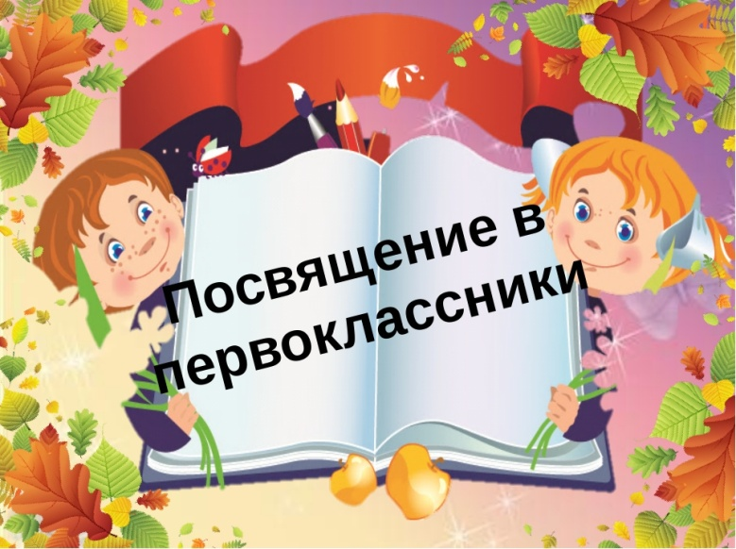

2018-2019
учебный год

(Звучит спокойная музыка)
Воспитатель:
Есть такая страна на свете, не найти другой такой.
Не отмечена на карте, и размер-то небольшой.
Но живёт в стране той славной замечательный народ.
И куда не кинешь взглядом, рядом друг с тобой идёт!
В той стране такой порядок, всё во власти у ребят.
И живут они все дружно, как семья, один отряд!
Вы, наверно, догадались, где живут одной семьёй?
Ну конечно, это школа, та, что дом для нас второй.

Учитель: - Здравствуйте, дорогие ребята,
Воспитатель: папы и мамы,
Учитель: - гости праздника!
Сегодня у нас большой праздник - «Посвящение в Ученики» наших первоклассников.
Воспитатель:
У каждого в жизни единственный раз
Бывает свой первый единственный класс,
И первый учебник, и первый урок,
И первый заливистый школьный звонок,
И первый наставник - ваш первый учитель,
Кто вас поведёт по дороге открытий.
- Я предоставляю слово учителю наших первоклассников – …………….
Учитель:
-Добрый день, дорогие гости нашего торжества. Мы рады вас видеть на нашем празднике. Целую четверть мы проучились в школе, многому научились и многое узнали. На наших первоклассников мы все возлагаем большие надежды. Кто знает, может, сегодня на этом празднике будет выступать будущий космонавт, прочтёт стихотворение будущий поэт или учитель, споёт песню будущий певец или врач, станцует будущая балерина. Так что, смотрите на них внимательно и запоминайте.
Воспитатель:
-Итак, мы начинаем!!!!
Что за праздник готовится тут?
Видно, почетные гости придут.
Может, придут генералы?
Вместе: Нет!
Учитель:
Может, придут адмиралы?
Вместе: Нет!
Воспитатель:
Может, герой, облетевший весь свет?
Вместе: Нет!
Учитель:
Гадать понапрасну бросьте.
Смотрите, вот они, гости.
Почетные, важные,
Самые младшие.
Встречайте, наши первоклассники!!!

Под песню "Маленькая страна"
(Дети встают со стульчиков, обходят почётный круг и становятся в центре зала)
Все дети хором:
Рад приветствовать вас
Ваш любимый 1 класс!
Воспитатель:
-Вот и наступил долгожданный день. А интересно, все ли здесь собрались? Давайте проверим!
-Старательные девочки здесь?
Девочки. Здесь!
-Умные мальчики здесь?
Мальчики. Здесь!
- А заботливые мамы здесь?
Мамы. Здесь!
- Умелые папы здесь?
Папы. Здесь!
-Любящие бабушки и дедушки здесь?
Бабушки: Здесь!
Значит, все в сборе.
Учитель:
- Ребята, вот и пролетели первые два месяца с того момента как вы ступили на школьный порог. Вы пришли несмелыми малышами, а сейчас – настоящие школьники. И теперь настало время стать полноправными членами нашей школьной семьи. Именно сегодня мы все разделим с вами такой радостный момент, как посвящение вас в Ученики.

Учитель:
Внимание, торжественный праздник - «Посвящение в Ученики», разрешите считать открытым.
(Звучат фанфары)
ПЕРВОКЛАССНИКИ
1. В большой и светлой школе
Для всех открыта дверь.
Мы все пришли учиться,
Мы школьники теперь.
2. Десять лет
Мы будем учиться,
Не лениться, а трудиться,
И от школьного порога
В жизнь откроется дорога.
3. Машинисты и ткачихи,
Трактористы и врачи,
Лесорубы и шахтеры,
Космонавты и актеры,
Водолазы и певцы,
Повара и кузнецы –
Всегда когда-то в первый раз
ВСЕ: Приходили в первый класс!

Учитель:
Ребята, а чтобы стать учеником этой прекрасной школы, вам необходимо пройти очень серьезные испытания. Пройдете их – быть вам учениками, а нет…., пеняйте на себя.
Проучившись 2 месяца, вы, наверное, уже знаете, что нужно брать с собой на уроки? И сейчас я проверю, правильно ли вы соберете свой портфель?
Проводится игра «Собери портфель»
Итак, ребята, если я назову предмет, который нужно взять в школу, вы хлопаете в ладоши. Если этот предмет не нужен, вы топаете ногами.
Учебники и книжки,
Игрушечная мышка,
Паровозик заводной,
Пластилин цветной,
Кисточки и краски,
Новогодние маски,
Ластик и закладки,
Степлер и тетрадки,
Расписание, дневник.
Собран в школу ученик!
Учитель: Молодцы ребята, вы совершенно правильно собрали свой портфель.
Ребята, вам нравится учиться в школе?
Дети: ДА
А вот какие мысли «сидят» в ваших умных головах и о чем вы думаете, давайте поделимся с нашими гостями:

(Дети читают стихи)
Все науки одолеем,
Всё у нас получится,
Потому что наши мамы
С нами тоже учатся.

Буду я учиться с толком
И пятёрки получать,
Ну, а коль поставят двойку,
Про то буду я молчать.

В самый лучший первый класс
Я пойду учиться,
Чтоб потом хоть президент
Мог на мне жениться!

У меня теперь забота
Уж не знаю, как мне быть
Папа с мамой на работе
А кому портфель носить.

Собрались нас столько разных
Кто тихоня, кто крикун,
Только рады в нашей школе
Каждому ученику.

СЦЕНКА «Двойка»

(В это время раздается стук в дверь. Входит Двойка)
ДВОЙКА
Я живу и не скучаю,
Потому что нет и дня,
Чтобы школьные лентяи
Позабыли про меня!

Коль у вас с учёбой туго,
Не идёт никак предмет,
Я вам, лодыри, подруга,
Лучше не было и нет!

Я с любовью вам украшу
И тетрадку, и дневник,
Не нужны мне знанья ваши,
Будь спокоен, ученик!
Пусть тебя поставят в угол,
У меня один ответ:
Я вам, лодыри, подруга,
Лучше не было и нет!
Учитель
Нет, Двойка, среди наших ребят нет твоих товарищей. Правда, ребята?...
Двойка
Как же так? Ребята, неужели вы все хотите стать отличничками?
И никто, значит, не хочет показать себя настоящим мужчиной: сбежать с уроков или разбить, скажем, в учительской окно?...
Учитель
Уходи! Уходи! Тебе здесь нет места!
Двойка: Да без меня ни одна школа не обходится. А ЕСЛА ВЫ СЧИТАЕТЕ, ЧТО Я ВАМ НЕ ТОВАРИЩ, то докажите, что вы ооооочень внимательные и сообразительные.
Учитель
Ребята, докажем? (Да!)
Двойка: Я буду задавать вам вопросы, а вы, если согласны с моим утверждением, отвечать дружно и громко: «Я!» (Обращается к зрителям.) Понятно?
Зрители: Да!
Игра на внимание с Двойкой

Двойка: Тогда начинаем! Кто здесь добрый и красивый?
Зрители: Я!
Двойка: Умный, милый, справедливый?
— Кто считает и читает?
— Малышей не обижает?
— Бабусям место уступает?
— А кто двойки получает? (Некоторые кричат: «Я!»)
Двойка: А я и знала, что в зале сидят будущие второгодники! Ну, продолжаем!
— Кто утром делает зарядку?
— Кто считает по порядку?
— Кто здесь сказки любит слушать?
— Ну, а кто не моет уши? (Некоторые отвечают: «Я!»)
Двойка: Замечательно, так вы еще и грязнули! Ну и дела!
-Кто маме дома помогает?
— Кто с друзьями отдыхает?
— Любит утром умываться?
— Кто любители подраться? (Некоторые первоклассники поднимают руку и кричат «Я!»)
Двойка: Ага! Вот вы и попались: уши не моете, математику не любите, да еще и любители подраться! Никакие вы не первоклассники! Вы меня не убедили, остаюсь с вами навечно!

Ведущий: Нет, нет, Двойка. Дай нам ещё один шанс. Ребята, давайте расскажем Двойке и всем гостям нашего праздника про свою школьную жизнь.
Первоклассники читают стихи

В праздник солнечный, веселый
Сердце радостно стучит.
"Ученик начальной школы" –
Это здорово звучит!
Я тороплюсь, я в школу мчусь.
Ура! Я школьник! Я учусь?
И вот мой класс, мой 1 класс,
Здесь четверть я учился.
Узнал я столько, что, друзья,
Даю вам слово – из меня «ученый» получился!
Хоть читать мы не умеем,
В школе некогда скучать.
Ведь нас стали в первом классе
По стандартам обучать.
Нам нравятся, конечно, перемены,
Хотя они кончаются мгновенно.

Порой непросто на уроке усидеть,
Но нам пора уже и повзрослеть
И на уроках не вертеться, не шуметь.

Становясь умней и старше,
Все науки покорим.
А за праздник этот классный
Всем «спасибо» говорим.

Двойка.
Удивили. Ухожу в другую школу. Там меня ждут и оценят по достоинству!
Учитель
Ну и правильно - уходи, не нужна нам такая оценка.
Учитель: - вот здорово, ушла от нас эта оценка, предлагаю отпраздновать и повеселиться.
(ТАНЕЦ «Нам хочется гулять»)

-А сейчас мы подошли к самому торжественному моменту.
Дети доказали, что они достойны носить высокое звание “Ученик”. Настал момент для торжественного произнесения клятвы первоклассника. Прошу всех встать! К принятию клятвы приготовиться!

Клятва ученика.
1. Клянёмся перед всеми старательными быть,
В любимую школу исправно ходить.
Хором: Клянёмся!
2. Клянёмся писать, и читать мы прилично,
А в ранце носить "хорошо" и "отлично".
Хором: Клянёмся!
3. Клянёмся мы в том, что будем стараться
С друзьями своими впредь больше не драться!
Хором: Клянёмся!
4. Клянёмся ребятами воспитанными быть,
Не бегать по школе, а шагом ходить.
Хором: Клянёмся!
7.Детьми мы всегда идеальными будем,
И клятвы своей никогда не забудем.
Хором: Клянёмся! Клянёмся! Клянёмся!
Учитель: Дорогие ребята! Не забывайте данную сегодня клятву и постарайтесь следовать ей до конца учебы.

Воспитатель: Для вручения медали и диплома первоклассника «Вичугской коррекционной школы-интернат № 1» приглашаем завуча нашей школы ……………..(Первоклассникам вручаются медали).
Учитель: Итак, теперь вы не просто школьники. С сегодняшнего дня вы – настоящие ученики. Гордитесь этим званием. Каждый день вы будете приходить в волшебную комнату, которая называется классом. Там вы будете каждый день получать подарки.
Но это будут не конфеты, не пирожные, а — знания!
Дети, на протяжении всего времени рядом с вами будут не только ваши учителя, но и ваши родители. Родителей я тоже поздравляю с этим замечательным событием в жизни ваших детей и желаю, чтобы каждый день, проведённый в стенах нашей школы, становился светлее и радостнее.
Учитель:
Если Вам трудно, когда то придётся,
Пусть наш подарок тот час развернётся...
Этот подарок, смотрите, с секретом:
Наши телефоны на платочке на этом,
Номер скорее вы набирайте,
Любые вопросы со мною решайте!
(Учительница дарит родителям носовые платочки, на которых листочек с номерами телефонов учителя: домашний и рабочий)
(ПЕСНЯ «Первоклашки»)

Учитель: Трудно детей своих воспитать
Многое нужно для этого знать
Родителям ещё я хочу пожелать:
Детям всегда во всём помогать,
В школу с утра ребёнка собрать,
Напутствия вовремя добрые дать,
Умную книжку успеть прочитать.
А в выходной не забыть погулять,
А главное без сомненья-
Желаю вам всем счастья и терпения.
Воспитатель: Но остался у нас ещё один обряд. В старину существовал обычай - называть одноклассниками тех, кто вместе поел каши. Говорили - однокашники, т.е. - одноклассники.

А мы немного изменим данный обычай, идя в ногу со временем - поедим вместе не каши, а вкусного, сладкого пирога.

-Внимание, внимание.
Спешу всем сообщить.
Что пирог для первоклассников
Пора бы нам вносить
Пусть прозвучат аплодисменты
В честь этого прекрасного момента.
(Родители вносят сладкий пирог с 1 свечой)
Финальная песня
«Круто ты попал в первый класс»
Учитель. Все мы рады вас сегодня
В первоклассники принять,
От души вас всех поздравить
И успехов пожелать.
В добрый путь, ребята,
В вечный поиск
Истины, добра и красоты,
Чтобы явью стали в вашей жизни
Самые заветные мечты!

- Вот и завершился наш праздник. Всем спасибо, что разделили с нами это важное событие.

